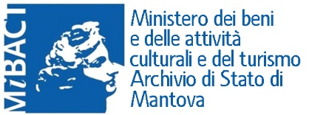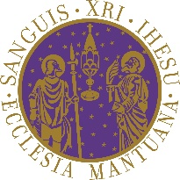

COMUNICATO STAMPA

ARCHIVIO DI STATO DI MANTOVA
Sacrestia della Santissima Trinità, via Dottrina Cristiana 4

Mostra documentaria
Inaugurazione 19 ottobre 2016, h. 17.30

Quest’anno, nella ricorrenza del 150° anniversario dell’unione di Mantova all’Italia (1866-2016), l’Archivio di Stato di Mantova e l’Archivio Storico Diocesano organizzano una mostra con documenti relativi al periodo risorgimentale dal titolo:

Da Belfiore a Mantova italiana
Documenti del Risorgimento mantovano

Il percorso documentario si snoda dalla vicenda del processo dei martiri di Belfiore alla consultazione plebiscitaria del 1866 attraverso documenti tratti dai fondi archivistici conservati presso l’Archivio di Stato di Mantova. Una sezione, con documenti tratti dall’Archivio Storico Diocesano e da archivi parrocchiali, è dedicata a personaggi e testimonianze della Chiesa mantovana tra Impero asburgico e Regno d’Italia.

La mostra sarà visitabile nei seguenti giorni ed orari:
- dal 20 ottobre al 31 dicembre 2016, con ingresso da via Ardigò 11, in orario d’ufficio (è gradita la prenotazione).
Per informazioni e prenotazioni: Segreteria Archivio di Stato: 0376/324441
E.mail: as-mn@beniculturali.it

